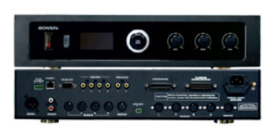

Бренд: GONSIN
Модель: TC-ZB4

GONSIN Главный блок TC-ZB4 - центральный контроллер цифровой конференц-системы, предназначенный для управления микрофонными пультами, голосованием, выборами, обсуждениями и синхронным переводом на конференциях, заседаниях и корпоративных мероприятиях, обеспечивает обработку аудио- и видеосигналов, управление камерами, запись аудио и интеграцию с ПК через TCP/IP для контроля и отображения результатов.

Технические характеристики:

- Максимальная ёмкость системы: 4096 устройств
- Стандартная ёмкость: 60~70 устройств
- Частотный диапазон аудио: 20Hz~20KHz
- SNR: >96 dBA
- Разделение каналов: >85 dB
- Динамический диапазон: >94 dB
- THD: <0.05%
- Питание: AC100~240V
- Аудио выходы: 1 балансный (XLR), 2 небалансных (RCA)
- Макс. аудио выход: LINE OUT +20 dBu (небалансный), BALANCE OUT +20 dBu (балансный)
- Выходное сопротивление: >1KΩ
- Внешний аудио вход: 0.775V (PHOENIX)
- Метод управления: RS-232
- Подключение к ПК: TCP/IP
- Управление камерами: RS-485
- Макс. энергопотребление: 300 W
- Порты подключения терминалов: 8-pin ×4, 13-pin ×4
- Выбор каналов: 6
- Дисплей: OLED 61×37 мм
- Порт записи аудио: USB
- Размер файла записи: 0.8 М/мин
- Активные делегаты: 1 / 2 / 3 / 4 (без учёта председателя)
- Чувствительность VOX: H/M/L (76 dB / 80 dB / 82 dB)
- Поддержка камер: 4 SD камеры (до 8 с расширением)
- Видеовходы: RCA ×4 (1Vp-p 75Ω)
- Видеовыходы: RCA ×2 (1Vp-p 75Ω)
- Протоколы управления камерами: PELCO-P / PELCO-D / VISCA
- Рабочая температура: 0~45°C
- Температура хранения: −20~50°C
- Размеры (Д×Ш×В): 485 × 350 × 90 мм
- Установка: настольная или в стойку 19"
- Вес: 7.6 кг

